Чортківська гімназія імені Маркіяна Шашкевича

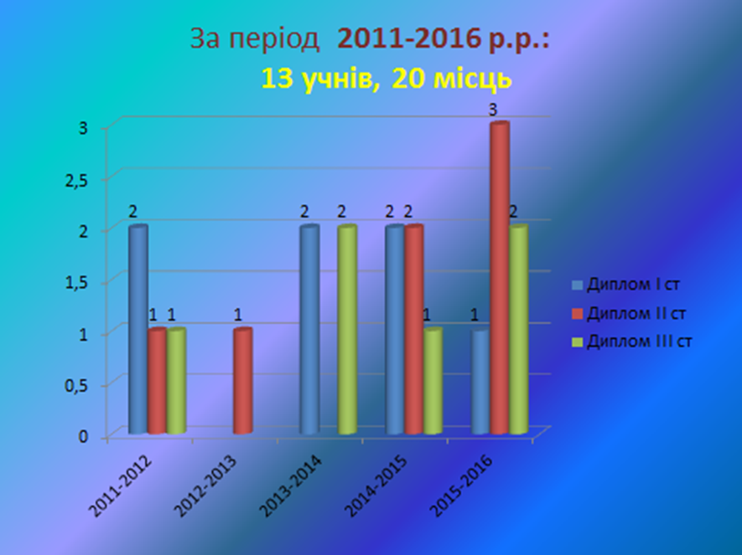
Методична проблема, над якою працюю:
«Формування біоцентричного світогляду
учнів на уроках біології та в позаурочний час»
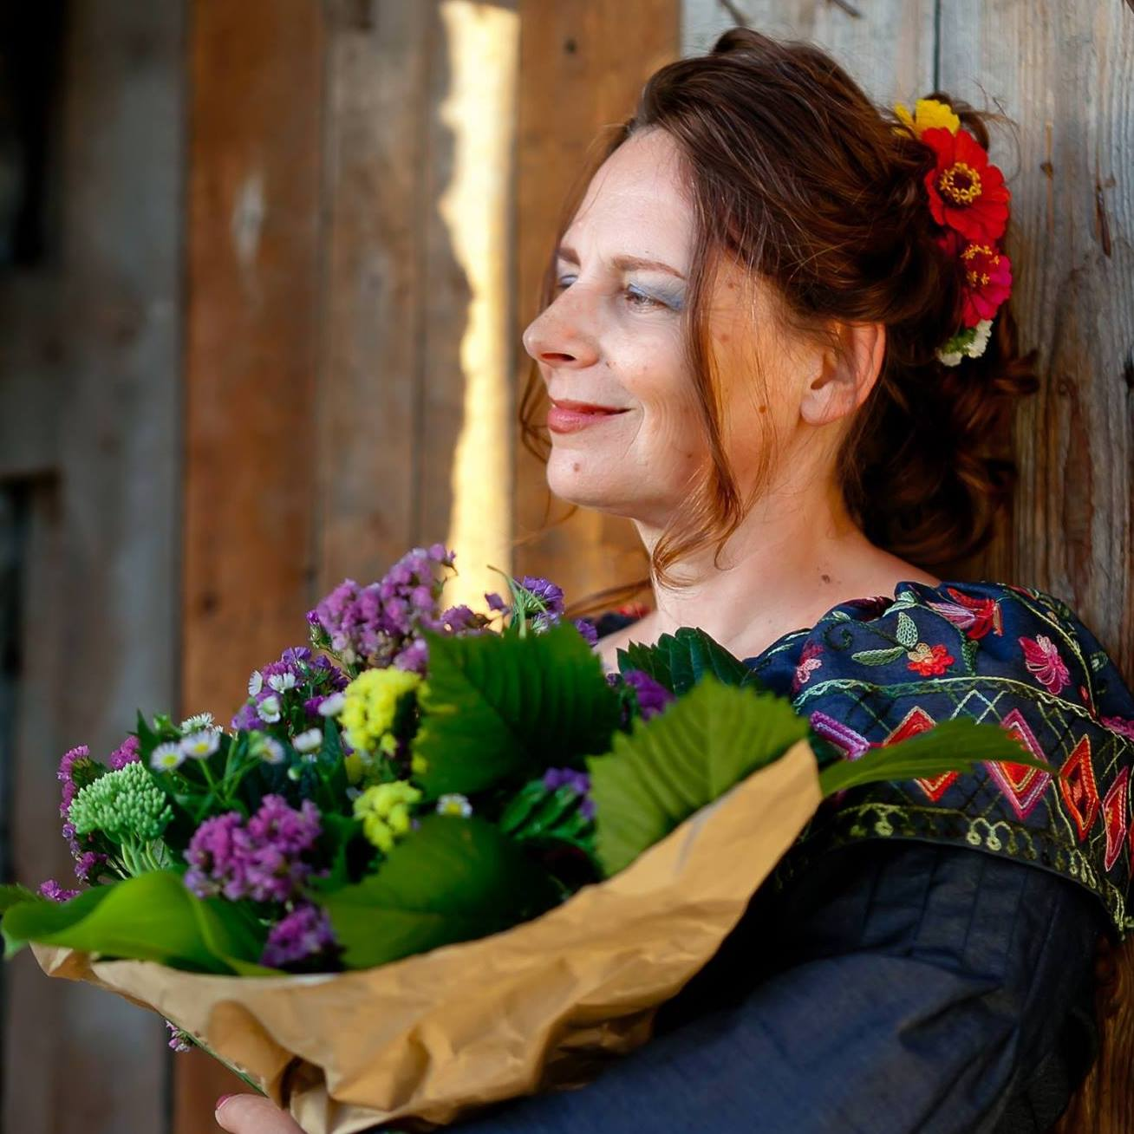

Опис досвіду роботи
вчителя біології, МСП
Чортківської гімназії
ім. Маркіяна Шашкевича
Богданець Наталії Лаврівни

Чортків
2021

Вступ
Ті, що споглядають красу Землі,
знаходять запаси сил, що існуватиме,
допоки триватиме життя.
Існує щось нескінченно цілюще
в рефренах природи - упевненість,
що світанок настане після ночі,
а весна після зими.
Рейчел Карсон
Одним із пріоритетів та напрямом діяльності суспільства є екологічне виховання школярів, яке має відбуватися, в першу чергу, через освітнє середовище школи. У чому актуальність екологічного виховання? Сучасна екологічна ситуація в світі та Україні зокрема загострюється з кожним днем. Недарма екологічне виховання визнане одним із найважливіших пріоритетів ЮНЕСКО, Національної доктрини розвитку освіти України ХХІ століття, інших основоположних документах світового та національного рівня.
Що таке екологічне виховання в школі? В останні роки це поняття значно розширилося. Екологічне виховання це вже не лише формування відповідних знань і вмінь у взаємодії людини та природи, а й розвиток засобами педагогічних технологій компетентностей особистості, спеціальних знань, ціннісних норм та орієнтацій щодо усвідомлення екологічної цінності природного середовища у його нерозривній єдності з людиною.
Мета екологічного виховання на уроках і в позаурочний час є формування відповідального та дбайливого ставлення до природи, що базується на:
- екологічній свідомості та самосвідомості
- формуванні стійкої потреби власного свідомого дотримання екологічних принципів природокористування
- розвитку навичок екологічної культури
- активній участі в суспільно корисній праці з захисту, догляду та оптимізації стану довкілля
- пропаганді в найширших межах екологічних знань
- активній діяльності з вивчення та охорони природи своєї місцевості
Дане питання я вивчаю, досліджуючи методичну проблему: «Формування біоцентричного світогляду учнів на уроках біології та в позаурочний час».
Біоцентризм – це етично-філософська теорія, яка постулює, що всі живі істоти гідні поваги до їхньої внутрішньої цінності як форм життя і мають право на існування та розвиток.
Термін біоцентризм виникає, пов'язаний з підходами глибокої екології, постульованими норвезьким філософом Арне Неесом в 1973 році. Несс, крім виховання поваги до всіх живих істот, постулював, що діяльність людини зобов'язана завдавати якнайменшої шкоди іншим видам. Ці підходи Несса протиставляються антропоцентризму, філософській концепції, яка розглядає людину як центр всього сущого, і постулює, що інтереси та добробут людей повинні переважати над будь-яким іншим.
Виокремлюють такі етапи у розвитку формуванні біоцентричного світогляду (екологічного виховання):
- перший етап ► екологічне виховання учнів початкової ланки 1–4-ті класи
- другий етап ► екологічне виховання учнів середньої ланки 5–9-ті класи
- третій етап ► екологічне виховання учнів старшої ланки 10–11-ті класи
Я є вчителем біології у 8(4)-11(7) класах, тому працюю з учнями середньої та старшої ланки. На даних етапах вважаю доцільним застосовувати такі форми екологічного виховання: проведення тематичних виховних годин на екологічну тематику (бесід, диспутів, лекцій, очних та заочних екскурсій, відео екскурсій та ін.), весь екологічно-просвітницький потенціал навчальної дисципліни «Біологія», участь у різноманітних конкурсах, вікторинах, заходах на екологічну тематику, природоохоронних акціях (малюнки, вірші, ілюстрації, композиції, фотоматеріали та ін.), створення та робота різноманітних екологічних гуртків, учнівських груп, розробка проектів на теми захисту довкілля, проведення екологічних рейдів з очищення скверу, берегів ріки, прилеглої до школи території тощо.
Для підвищення ефективності здійснення екологічного виховання активно використовую сучасні інноваційні технології, при цьому намагаюсь створити атмосферу співпраці, взаєморозуміння, взаємодії учнів між собою.
Практичне застосування
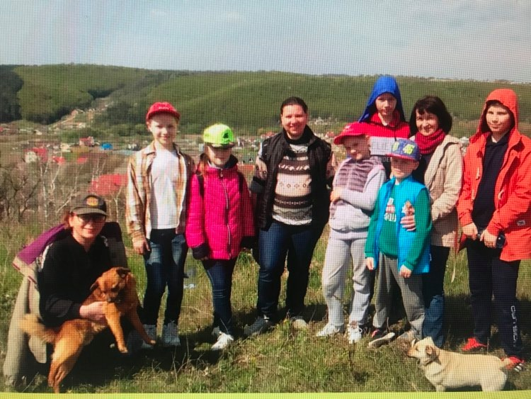
Інноваційні технології, які сприяють формуванню екологічного світогляду дітей : проектні, проблемні, ігрові та інші. Наприклад, дискусія дозволяє сформулювати найголовніші екологічні проблеми міста, виокремити серед них найактуальніші та запропонувати декілька шляхів їхнього вирішення. При цьому кожна сторона наводить свої аргументи.(На дошці креслять таблиці, в яких відзначають «плюси» і «мінуси» кожного із шляхів. Оцінюють економічні затрати та вигоди, знаходять консенсус).

Діти люблять долучатись до проведення екскурсій, адже це спосіб поєднання цікавого відпочинку та формування екологічної культури. При цьому учні отримують великий об’єм знань про флору і фауну рідного краю, геологічні об’єкти, історичні пам’ятки. Така форма роботи корисна наприкінці навчального року. Декілька років поспіль гімназисти проводять дослідження ареалу Горицвіту весняного. Результати досліджень презентували учням гімназії, були учасниками еколого-краєзнавчого проєкту «Першоцвіти Тернопільщини 2018».

До найвідоміших об’єктів природо-заповідного фонду планети потрапляємо під час онлайн-екскурсій: віртуально «відвідали» Асканію Нову, біосферний заповідник «Дунайські плавні», національний парк Серенгеті, Галапагоські острови і т. д.
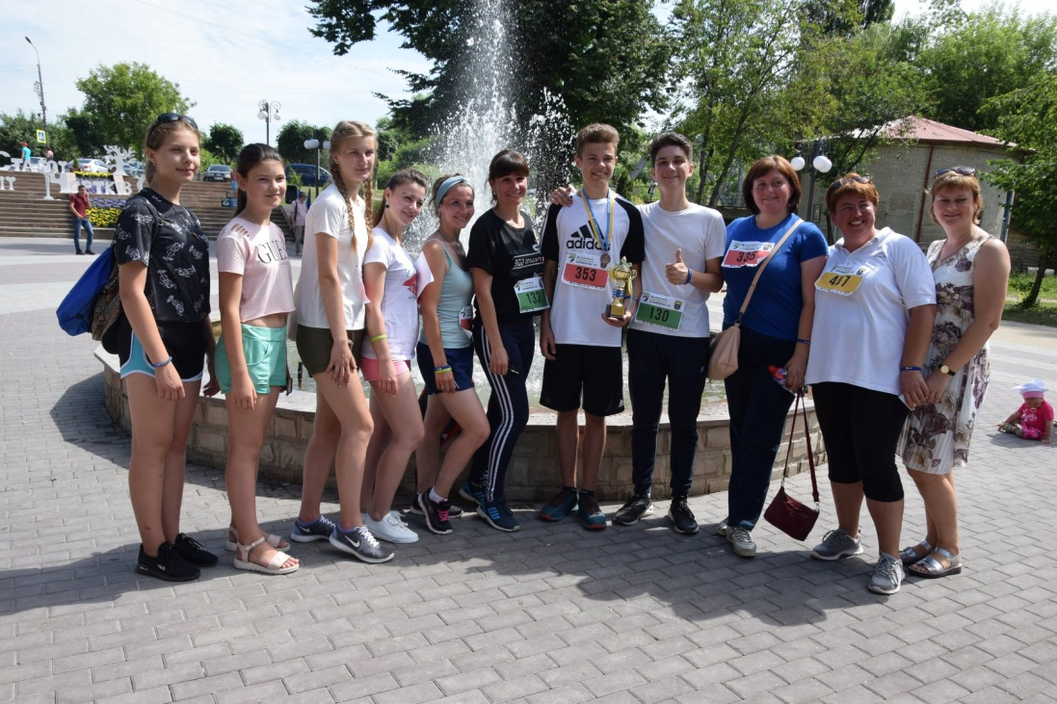
Жодна екологічна ініціатива у місті не обходиться без участі гімназистів. Учні є учасниками щорічних акцій «Велодень Чортків», «Година Землі», «Дні сталої енергії».

Діти активно приймають участь в екологічних конкурсах: «Геліантус», Кліматичні краплі,Zero Waste Shool і тд. Особливою гордістю є співпраця з фондом Кличка при підтримці фундації Coca-Cola у проєкті Zero Waste School, який тривав від травня до вересня 2020.
Метою проєкту було впровадження культури сортування сміття. Невелика команда об’єднала небайдужих до долі планети людей-гімназійнійну команду «Толоку» у складі: Великоборець Н.І., Богданець Н.Л., Байрак А. та Капуша В. В рамках даного проєкту було проведено ряд цікавих заходів:
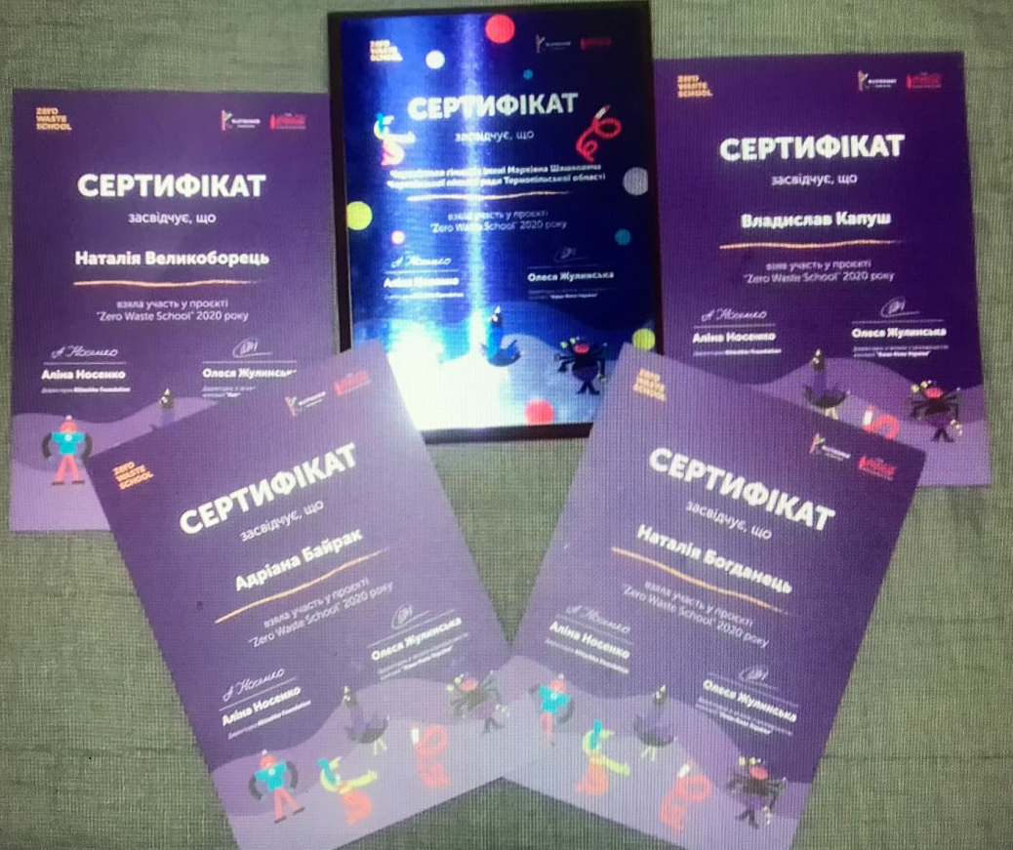
- Влітку учні 3-6 гімназійних класів пройшли онлайн-курс "Екоакадемія" та одержали сертифікати. Саме на цей курс Міністерство освіти та науки робить посилання у цьогорічних Методичних рекомендаціях про викладання біології. (У рамках Меморандуму про співпрацю між Міністерством освіти і науки України та Благодійною організацією «Фонд Кличко» і освітнього проєкту «Zero Waste School» створено онлайн-курс «Екоакадемія» (http://kf-ecoacademy.org/), покликаний навчити молодь вести екологічний спосіб життя).
- Члени команди зініціювали перегляд та обговорення у форматі відео-конференції на основі сервісу ZOOM фільму на екологічну тематику «Край електросміття» (Автор - Девід Федель, режисер-документаліст з Австралії). Перегляд був можливий завдяки підтримці і організації Степаненка Олександра - координатора Міжнародного мандрівного фестивалю документальних фільмів Docudays UA у Тернопільській області.
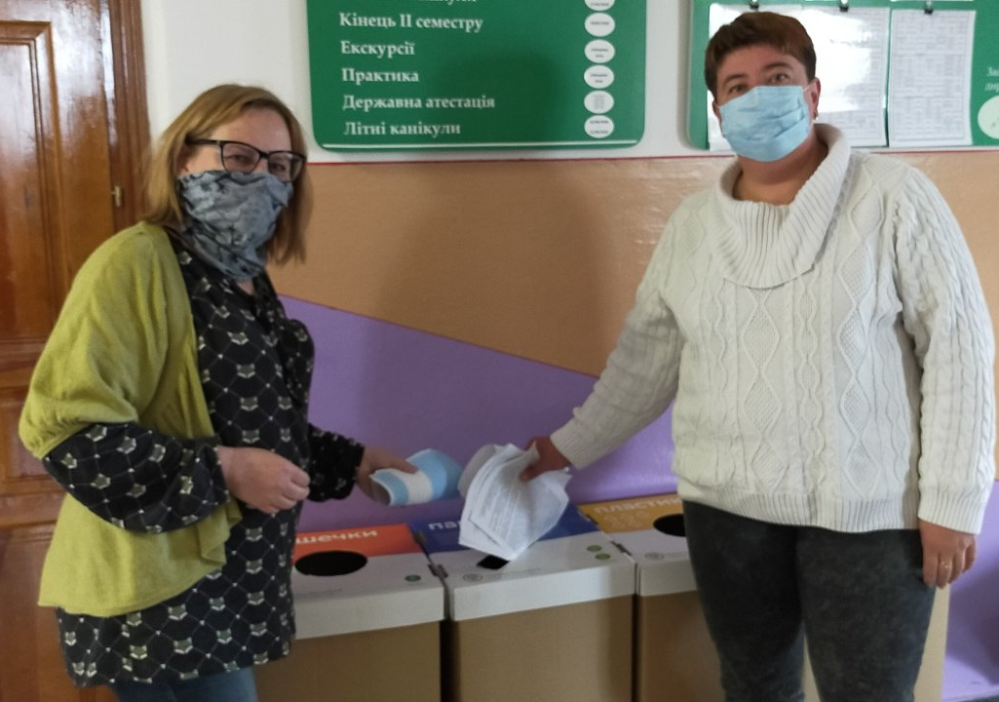
- Був розроблений питальник з метою вияснення готовності чортківчан сортувати сміття. Питальник викладений на сайті Чортківської міської ради і є активним. Долучайтесь до голосування! https://docs.google.com/.../1xu3l8QNKczjXKzoGbjkWsum.../edit

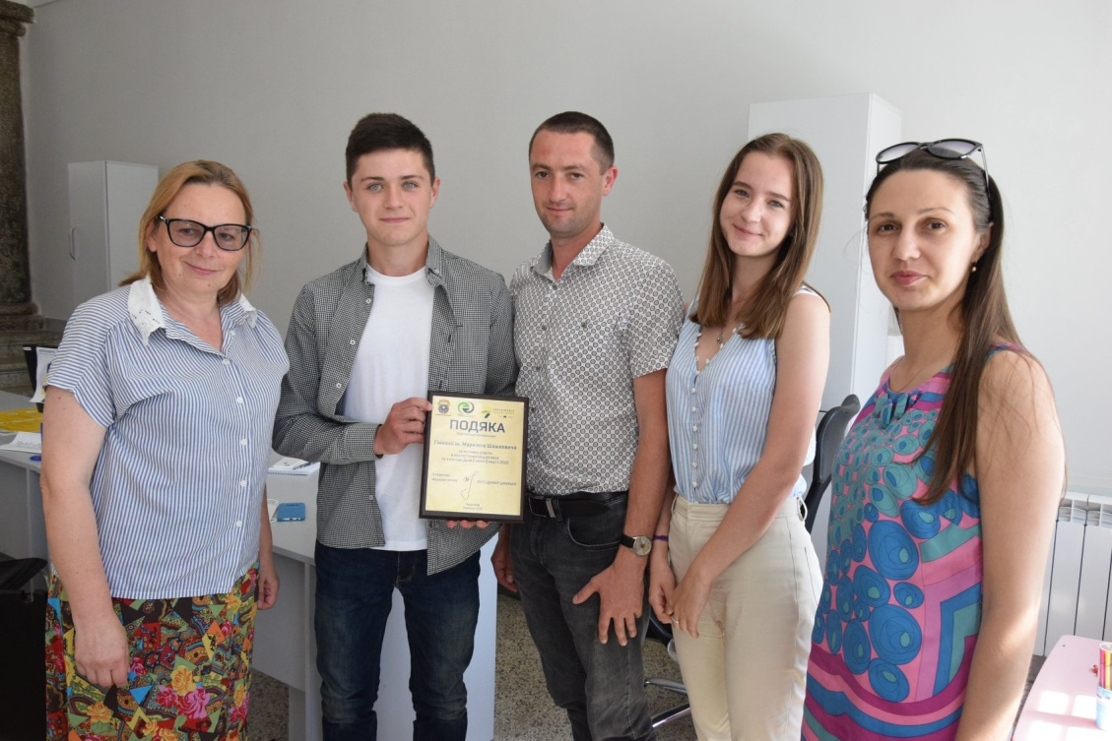
- Провели ряд зустрічей з працівниками міської ради ради: Воціховським В. - заступником Чортківського міського голови, та Демкович Ю. - на той момент зав.відділом муніципального розвитку, інновацій та енергоефективності. Метою було спільне планування заходів з виховання культури сортування відходів, в т. ч. органічних. Зустріч була цікаво-конструктивною.

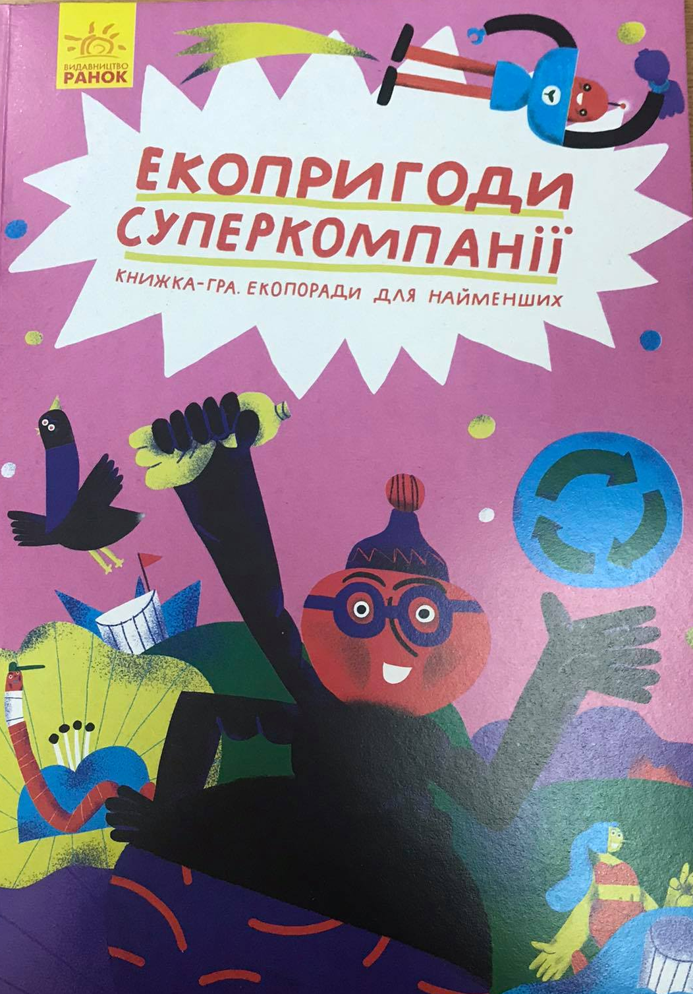
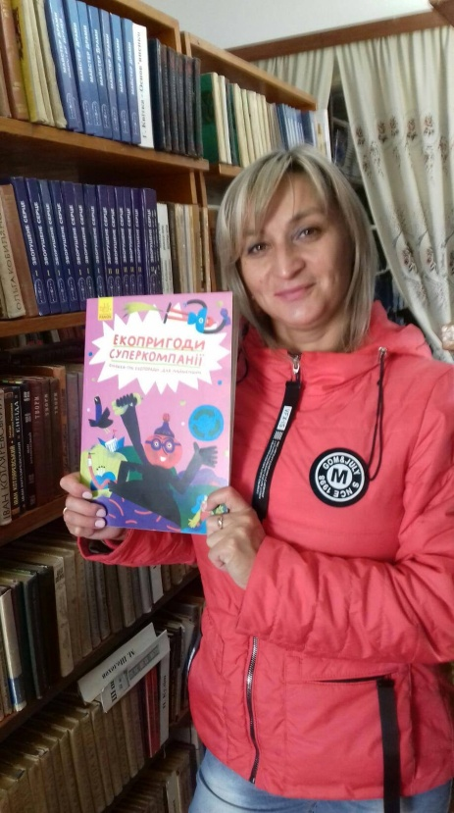
- Отримали подарунки): від фонду Кличка книжки для учнів початкової школи "Екопригоди суперкомпанії", від міської ради - Подяку за активну участь в екологічних ініціативах, та участь у зйомках відеосюжету про екологічні ініціативи учнів нашої школи! https://www.facebook.com/chortkiv.city.council/videos/736557940424175

Висновок
Концепція НУШ пояснює ідеологію змін в освіті, закладених у Новому Законі про освіту. Прикладом однією із змін є формування ціннісного ставлення й судження, що слугують базою для щасливого особистого життя та успішної взаємодії з суспільством. А щасливою людина є тільки у гармонії з оточенням-родичами, друзями, колегами і матінкою Природою.

Бібліографія
- Біоцентризм і глобалізм / К. Ситник, В. Чопик // Вісн. НАН України. — 2009. — № 12. — С. 8-12. — Бібліогр.
- Несс Арне (1984) Захист руху глибокої екології. Екологічна етика. 6 (3): 265-270
- https://www.pedrada.com.ua/article/2372-ad-fontes-pro-kontseptsyu-novo-ukransko-shkoli?error=10&activityId=%7b2607a087-69a5-4182-802a-c005672379ce%7d,
- https://www.pedrada.com.ua/article/2304-ekologchne-vihovannya-v-zaklad-zagalno-seredno-osvti?error=10&activityId=%7b0fa5bbc2-3040-4d97-9a08-5c4995adde91%7d,
- https://uk.warbletoncouncil.org/biocentrismo-8566

